ACTA DE CAPACITACION 05012021

En la ciudad de Medellín, siendo las 8 a.m., del día 26 de Febrero del año 2021, nos reunimos para iniciar el ciclo de capacitaciones del presente año, dirigido especialmente a la Asociación de Usuarios ASOPLANKTON, y al público en general.

La convocatoria se hizo desde el día 24 de febrero, indicando hora y lugar de la reunión, además se envió Link para para conectarse a través de las plataformas digitales, así:
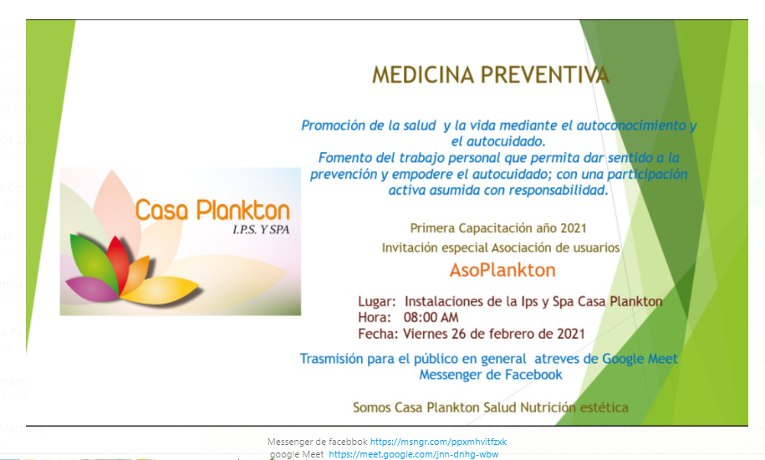

Orden del Día:

- Presentación, del Dr. Carlos Augusto Gallo Espinosa, médico cirujano de la U. de A. Expositor.
- La Medicina Preventiva.
- Invitación a participar en la próxima capacitación.
- Propuesta de temas para futuras capacitaciones.

La capacitación se desarrolló en el orden indicado; se anexa:

-. Lista de asistencia.
-. Resumen del tema.
-. Fotografías de la reunión.

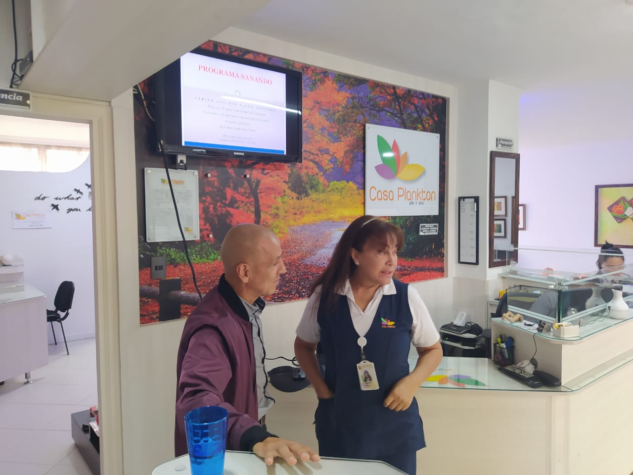

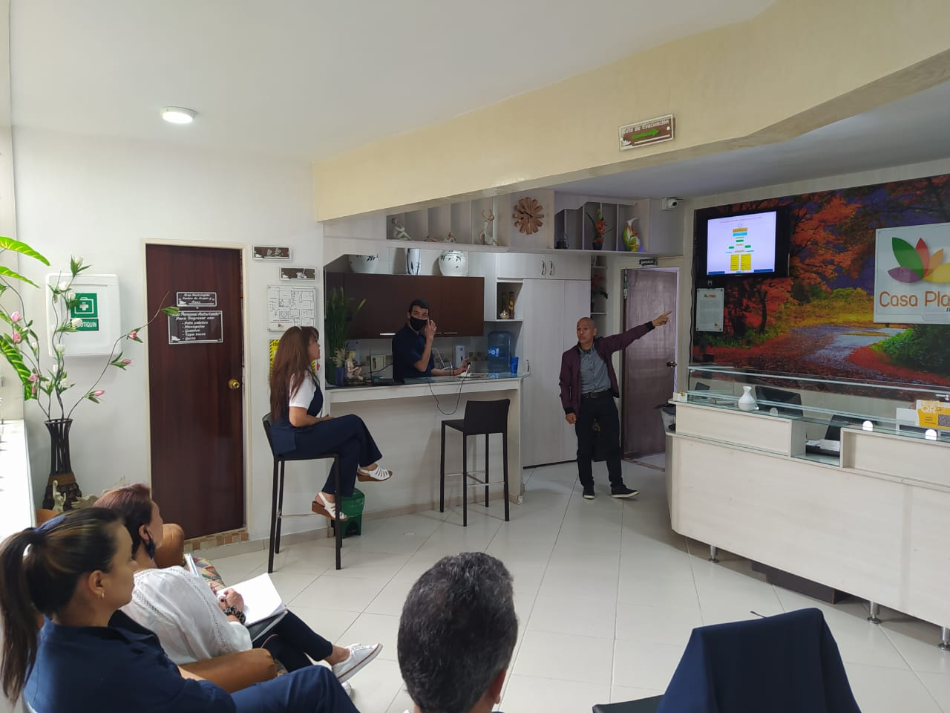

3. invitación para una nueva capacitación con temas de interés general para las Salud y el Bienestar de los Usuarios y el público en general.

4. Los temas pueden ser el ChiCum, Ética médica, Alimentación Sana, etc.

La capacitación se dio por terminada a las 10.30 am

Preparado por:

Fernando A. Machado P.
R.H

Aprobó:

Ligia E. Machado P.
Gerente

